Новогодний круиз по Индонезии

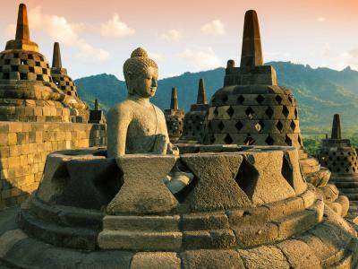
  Стоимость круиза: | от 989 496 руб
  Продолжительность: | 15 дней / 14 ночей
  Судно: | LE LAPEROUSE Yacht
  Даты заезда: | c 28-12-2024 по 11-01-2025
  Параметры круиза: | Питание и напитки по системе "все включено"

Цена круиза на 1 человека

ДЕЛЮКС НА 3 ПАЛУБЕ | 989 496 руб
ПРЕСТИЖ НА 4 ПАЛУБЕ | 1 437 396 руб
ПРЕСТИЖ НА 5 ПАЛУБЕ | 1 509 380 руб
ПРЕСТИЖ НА 6 ПАЛУБЕ | 1 596 218 руб
ЛЮКС ДЕЛЮКС НА 6 ПАЛУБЕ | 1 905 864 руб
ЛЮКС ПРЕСТИЖ НА 5 ПАЛУБЕ | 3 018 760 руб
ЛЮКС ПРЕСТИЖ НА 6 ПАЛУБЕ | 3 177 582 руб
ЛЮКС ПРИВИЛЕДЖ НА 5 ПАЛУБЕ | 3 335 262 руб
ЛЮКС ПРИВИЛЕДЖ НА 6 ПАЛУБЕ | 3 335 262 руб
ЛЮКС ГРАНД ДЕЛЮКС НА 6 ПАЛУБЕ | 3 666 617 руб
ЛЮКС СУДОВЛАДЕЛЬЦА | 3 852 861 руб

Особенности круиза

Экспедиционный круиз в самое сердце неизведанной Индонезии. За две недели вы посетите острова, куда редко заглядывают обычные путешественники. Вас ждут уникальные открытия, роскошные пейзажи, богатая история и культура, невероятная природа и животный мир, активные вулканы и райские острова. За одно путешествие посетите Сингапур, Малайзию и Индонезию.

Программа круиза

День 1 Страна: Сингапур
Сингапур

Сингапур, получивший прозвище «Город-сад», совершенно уникальный город. Исследуйте его и насладитесь атмосферой этого невероятного города перед посадкой на борт вашей мега-яхты во второй половине дня.
День 2 Страна: Малайзия
Малакка

Расположенный на берегу одноименного пролива город Малакка внесен в список Всемирного наследия ЮНЕСКО. Находясь на пути морского сообщения между Азией и Западом, город неразрывно связан с торговлей специями и шелком. Этот культурный оазис расскажет вам историю увлекательной древней цивилизации Баба Ньонья, потомков китайских иммигрантов, женившихся на малайских женщинах. В перанаканском доме в китайском квартале вы обнаружите Музей наследия Баба Ньонья, который воспроизводит интерьер традиционного элегантного дома 19 века. Баба Ньонья были богатыми торговцами, которые любили потакать своей любви к роскошной мебели из тика и перламутра, редким драгоценностям и шелковой парче.
День 3
День в море

Во время путешествия по морю воспользуйтесь многочисленными услугами и развлечениями на борту. Побалуйте себя в спа-центре или отдохните у бассейна на открытой палубе.
День 4 Страна: Индонезия
Банда-Ачех (Суматра)

Банда-Ачех — столица и крупнейший город провинции Ачех в Индонезии, расположенный на северо-западной оконечности Суматры. 26 декабря 2004 года город пострадал от цунами, вызванного землетрясением магнитудой 9,2 в Индийском океане. Присоединяйтесь к экспедиционной команде и местным гидам для экскурсии с посещением музея Цунами, мемориального и образовательного центра, а также других исторических и культурных достопримечательностей, включая мечеть Байтуррахман, одну из основных достопримечательностей города.
Новогодний ужин на борту.
День 5 Страна: Индонезия
Острова Баньяк

Тропические острова Баньяк с их пальмами, пляжами с безупречным белым песком и кристально чистым морем — это настоящая райская мечта. Этот архипелаг из 99 островов, большинство из которых необитаемы, особенно популярен среди серферов и привлекает все больше путешественников, ищущих земной рай. Острова Баньяк также являются одним из лучших мест для подводного плавания на Суматре с потрясающими подводными лесами из разноцветных кораллов.
День 6 Страна: Индонезия
Острова Ниас

Географическая изоляция островов Ниас привела к возникновению уникальной мегалитической культуры. Одной из самых уникальных культурных традиций, которые до сих пор существуют, являются прыжки по камням, ритуал мужественности, во время которого молодые люди прыгают через двухметровые каменные башни в рамках обряда посвящения. Чем выше они прыгают; тем больше у них шансов обрести жену. Первоначально эта традиция была придумана для подготовки молодых людей к войне. Кроме того, традиционная музыка Ниаса, исполняемая преимущественно женщинами, известна во всем мире своей завораживающей красотой. Сегодня у вас будет возможность посетить традиционную деревню и стать свидетелем уникальных культурных представлений, которые служат основной формой духовного выражения.
День 7 Страна: Индонезия
Ментавайские острова

Ментавайские острова с длинными песчаными пляжами, окруженными кокосовыми пальмами, возрастными лесами, где обитают несколько эндемичных видов приматов, и племенами охотников-собирателей, живущими в гармонии с природой, являются одним из самых аутентичных мест Индонезии. Этот архипелаг остается одним из самых нетронутых в Индонезии.
День 8 Страна: Индонезия
Бенгкулу (Суматра)

Британская Ост-Индская компания основала Бенгкулу в 1685 году как свой новый торговый центр после того, как голландцы изгнали их с Явы. В 1714 году британцы построили форт Мальборо для защиты своего торгового предприятия. Однако торговый центр никогда не был финансово жизнеспособным из-за своей удаленности и сложности с закупкой перца. Совершите экскурсию по городу Бенгкулу, включая посещение форта Мальборо.
День 9 Страна: Индонезия
Зондский пролив

В Зондском проливе, между Явой и Суматрой, на Тихоокеанском огненном кольце, находится место крупнейшего извержения вулкана в современной истории. Извержения 1883 года завершились колоссальным взрывом, который буквально разорвал Кракатау на части. Шум был слышен на расстоянии более 4600 км. Извержения, начавшиеся с 1927 года, привели к образованию нового конуса, известного как Анак Кракатау («Дитя Кракатау»), который активен до сих пор. Периоды затишья в несколько дней чередуются с впечатляющими стромболианскими извержениями.
День 10 Страна: Индонезия
Национальный парк Уджунг-Кулон (Ява)

Национальный парк Уджунг Кулон, расположенный на самой западной оконечности Явы, включает одноименный полуостров и природный заповедник вулкана Кракатау. Природный заповедник азиатской дикой природы, парк является домом для многочисленных видов диких животных, включая последнюю известную популяцию яванских носорогов, насчитывающую около шестидесяти особей. Вы будете в восторге от исключительной красоты этого места, его лесов, изрезанной береговой линии и островов.
День 11
День в море

Во время путешествия по морю воспользуйтесь многочисленными услугами и развлечениями на борту. Побалуйте себя в спа-центре или отдохните у бассейна на открытой палубе.
День 12 Страна: Индонезия
Семаранг (Ява)

Семаранг занимает стратегическое положение на северном побережье Явы, что делает его космополитичным портовым городом и плавильным котлом китайской, индоарабской и европейской культур. Прежде чем отправиться исследовать сокровища региона, совершите экскурсию по старому городу и его множеству старых колониальных зданий. Здесь, в самом китайском городе Индонезии, не пропустите поездку в район Чайнатаун. Если вам нужна культура, отправляйтесь глубже в зеленый, холмистый внутренний регион, проходя мимо вулканов и рисовых полей, пока не достигнете королевского города Джокьякарта и одного из его древних королевств, Боробудура: этот буддийский храм является объектом Всемирного наследия ЮНЕСКО.
День 13
День в море

Во время путешествия по морю воспользуйтесь многочисленными услугами и развлечениями на борту. Побалуйте себя в спа-центре или отдохните у бассейна на открытой палубе.
День 14 Страна: Индонезия
Проболинго

Расположенная внутри массивной кальдеры Тенгер, окруженная морем песка, гора Бромо является воплощением пустынной красоты. Вулканический комплекс возник примерно 820 000 лет назад и состоит из пяти перекрывающихся стратовулканов, каждый из которых усечен кальдерой. Сюрреалистический лунный пейзаж породил бесчисленные легенды и мифы. Вулкан Бромо имеет особое значение для индуистского народа Тенгер, который верит, что это было место, где храбрый принц пожертвовал своей жизнью ради своей семьи.
День 15 Страна: Индонезия
Беноа (Бали)

Заканчиваем наш круиз на знаменитом острове Бали, спрятанным в самом сердце индонезийского архипелага. Красота и разнообразие пейзажей, глубина и богатство культурного наследия и множество развлечений, предлагаемых здесь, делают Бали маленьким кусочком рая на Земле.
Высадка на берег после завтрака.

Описание круиза

Маршрут: Сингапур - Малакка - Банда-Ачех - острова Баньяк - острова Ниас - Ментавайские острова - Бенгкулу - Кракатау - национальный парк Уджунг-Кулон - Семаранг - Проболинго - Беноа

В стоимость круиза входит

- Размещение в выбранной каюте;
- Полный пансион на борту (включая ужин в первый день и завтрак в последний);
- Открытый бар;
- Высадки и экскурсии по программе;
- Услуги опытной экспедиционной команды;
- Портовые сборы;
- Безлимитный Wi-fi на борту

Дополнительно оплачивается

- Международные и внутренние авиаперелеты
- Размещение и экскурсионная программа до и после круиза
- Чаевые
- Медицинская страховка, страхование багажа и рисков отмены поездки
- Личные расходы (связь, прачечная, спа, услуги доктора на борту)

LE LAPEROUSE Yacht  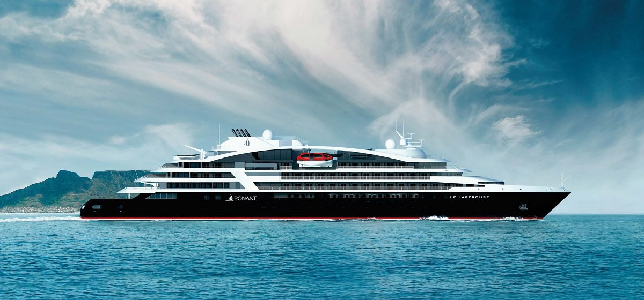 | Технические характеристики яхты:  Год постройки - 2018  Водоизмещение - 10000 тонн  Количество пассажиров - 184  Количество кают - 92  Длина - 128 метров  Ширина - 18 метров  Количество палуб - 6  Как и на яхтах-близнецах Le Boréal, здесь множество общих зон, в которых есть все, чтобы удовлетворять все Ваши желания и в то же время сохранять Ваше личное пространство.  140 м2 – информационная зона:  - Стойка информации/консьержа  - Бюро экскурсий  - Офис администрации яхты  - Офис продаж  - Магазины общей площадью 50 м2, где продаются одежда, украшения, косметика, различные аксессуары и почтовые открытки  - Уборные для пассажиров с ограниченной мобильностью  Новейшая гидравлическая платформа с изменяемой высотой, что обеспечивает:  - Более удобную посадку, чем на других круизных лайнерах  - Более простой доступ к «зодиакам» при отправлении в экспедиции  - Более удобный доступ к морю при занятиях водным спортом, таким как каякинг или гребля  Открытая палуба с бассейном:  - Бассейн с панорамным видом на горизонт  - Солярий  - Открытый бар на свежем воздухе с диванами и креслами  Главная лаунж-зона яхты, площадью 200 м2, может вместить всех пассажиров одновременно для общих собраний или мероприятий, которые часто проводят днем или вечером.  И, наконец, театр с 188 посадочными местами, оборудованный:  - Новейшими звуковыми и световыми технологиями  - LED-экраном на заднике сцены для проецирования изображений и видео высокого разрешения
Каюта Престиж с балконом  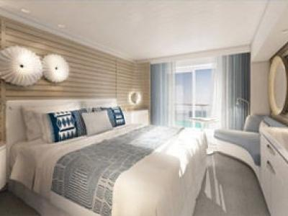 | Балкон площадью 4 м²;  Двухспальная кровать;  Индивидуальный климат контроль;  Ванная комната с душем и туалетом;  Мини-бар;  Спутниковое ТВ;  Беспроводной интернет;  Сейф;  Халаты;  Фен;  Рум-сервис (24 часа в сутки);  Площадь каюты - 19 м²

